健全我國觀光發展之探討
一、近年來我國觀光市場發展情形
(一)我國近10年來臺旅客人數及國人出國旅遊人數情形
來臺旅客人數自96年度至105年度，由371萬餘人次增加至1,069萬人次(附圖2-1-1)，106年度截至5月底止來臺旅遊人數達428萬餘人次，較105年度同期461萬餘人次減少33萬人次(減幅7.16%)。
國人出國旅遊人數自96年度896萬餘人次至105年度增加為1,458萬餘人次，106年度截至5月底出國旅遊人數達633萬餘人次，較105年度同期589萬餘人次增加44萬人次(增幅7.47%)。
出國旅遊已為全球趨勢，無論來臺旅客人數或國人出國人數，近年來均呈成長趨勢。
附圖2-1-1： 96年度至105年度來臺旅客及國人出國人數統計圖
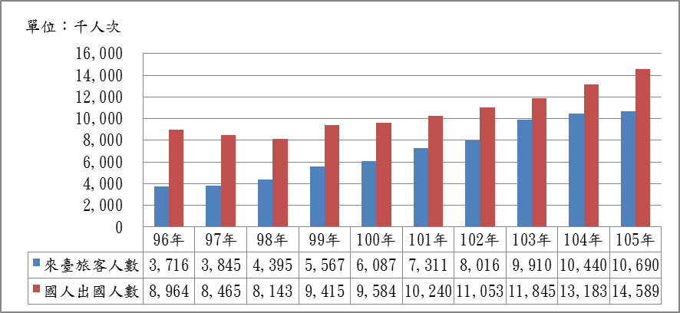
註：1.資料來源，觀光局網站，查詢日期106年6月27日。
(二)我國近10年各項觀光收入統計情形
觀光總收入包括觀光外匯收入及國内旅遊支出總額 (即國人國內旅遊收入)2部分，我國觀光總收入自96年度3,905億元至105年度增加為8,293億元，增加4,388億元，除101年度略有下降外，餘均呈成長情形；觀光外匯收入105年度4,322億元較104年度4,589億元減少267億元；國内旅遊支出總額105年度3,971億元，較104年度3,601億元增加370億元(詳附圖2-1-2)。
附圖2-1-2： 95年度至105年度我國觀光總收入統計圖
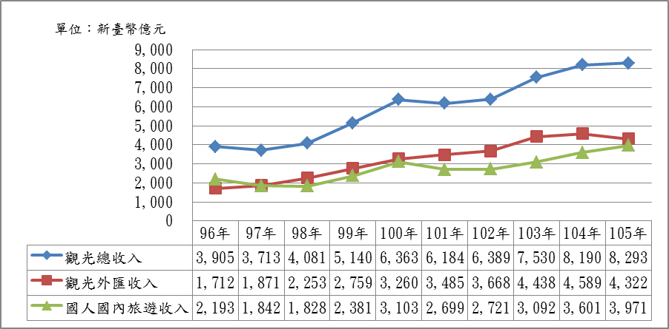
註：1.資料來源，觀光局網站，查詢日期：106年7月3日。
(三)我國近4年觀光支出統計情形
我國觀光支出包括旅行外匯支出、出國旅遊總支出及每人每次消費額，前2項隨著國人出國旅遊人數增加而增加，每人每次消費額104年度及105年度均略有下降(詳附表2-1-1)。
附表2-1-1：102年度至105年度我國觀光支出統計表
單位：美元；新臺幣元
觀光支出 |  | 102年度 | 103年度 | 104年度 | 105年度
旅行外匯支出  (億元) | 美金 | 123.04 | 139.98 | 154.92 | 165.74
旅行外匯支出  (億元) | 新臺幣 | 3,663 | 4,251 | 4,942 | 5,352
出國旅遊總支出  (億元) | 美金 | 181.18 | 198.98 | 209.18 | 223.46
出國旅遊總支出  (億元) | 新臺幣 | 5,387 | 6,034 | 6,642 | 7,216
每人每次消費額  (元) | 美元 | 1,639 | 1,680 | 1,587 | 1,532
每人每次消費額  (元) | 新臺幣 | 48,741 | 50,944 | 50,384 | 49,463
註：1.資料來源，觀光局網站。
(四)近年我國觀光產業及就業情形概要
我國觀光產業主要有旅宿業、旅行業及觀光遊樂業等3種，依據104年度至106年6月底相關資料顯示，旅宿業及旅行業之家數及就業人口均逐年增加，除旅宿業就業人口105年度較104年度下降外；另觀光遊樂業家數於105年度減少2家，106年度增加1家，就業人口亦隨之增減(詳附表2-1-2)。
旅宿業之平均營業額呈下降趨勢，就業人口平均收入部分105年度則較104年度高。另觀光遊樂業之平均營業額105年度高於104年度，惟106年至6月底則較105年同期低。由於旅行業及觀光遊樂業之部分資料不完整，主管機關應建立完整資料庫，以利後續參考運用。
附表2-1-2：近年來我國觀光相關產業及就業情況統計表
單位：家；人；新臺幣千元
年度 | 時間 | 旅宿業 | 旅行業(社) | 觀光遊樂業
家數(家) | 104年度 | 9,207 | 3,616 | 25
家數(家) | 105年度 | 10,291 | 3,765 | 23
家數(家) | 106年6月底 | 10,612 | 3,817 | 24
就業人口(人) | 104年度 | 91,072 | 96,304 | 4,938
就業人口(人) | 105年度 | 90,710 | 99,023 | 4,434
就業人口(人) | 106年6月底 | 92,842 | 99,168 | 4,632
平均營業額  (千元) | 104年度 | 14,861 | 註3 | 264,664
平均營業額  (千元) | 105年度 | 13,530 | 註3 | 269,577
平均營業額  (千元) | 105年6月底 | 7,058 | 註3 | 131,165
平均營業額  (千元) | 106年6月底 | 5,641 | 註3 | 87,377
平均就業人口收入(千元) | 104年度 | 347 | 註3 | 註3
平均就業人口收入(千元) | 105年度 | 364 | 註3 | 註3
平均就業人口收入(千元) | 106年6月底 | 178 | 註3 | 註3
※註：1.資料來源，觀光局提供及臺灣旅宿網查調日期106年8月9日。旅行業之家數含分公司，就業人數(含導遊領隊)。
2.平均營業額=當年度營業額/當年度家數；平均就業人口收入=當年度就業人口收入/當年度就業人口數。
3.觀光局無該項調查之統計資料。

